Подсистема мониторинга централизованных закупок
Руководство пользователя для просмотра заявок

Москва
2017
- Общая информация по работе с программным обеспечением Системы
Ввод информации о поставках/закупках лекарственных препаратов Поставщиками согласно заключаемых государственных контрактов будет производиться в разделе «Личный кабинет поставщика» Подсистемы мониторинга централизованных закупок системы автоматизации процессов административно-хозяйственной деятельности центрального аппарата Минздрава России на интернет ресурсе по адресу:
http://ahd-centre.rosminzdrav.ru

Для доступа к разделу на ресурсе http://ahd-centre.rosminzdrav.ru необходимо выбрать пункт меню «Приложения»/«Мониторинг централизованных закупок».
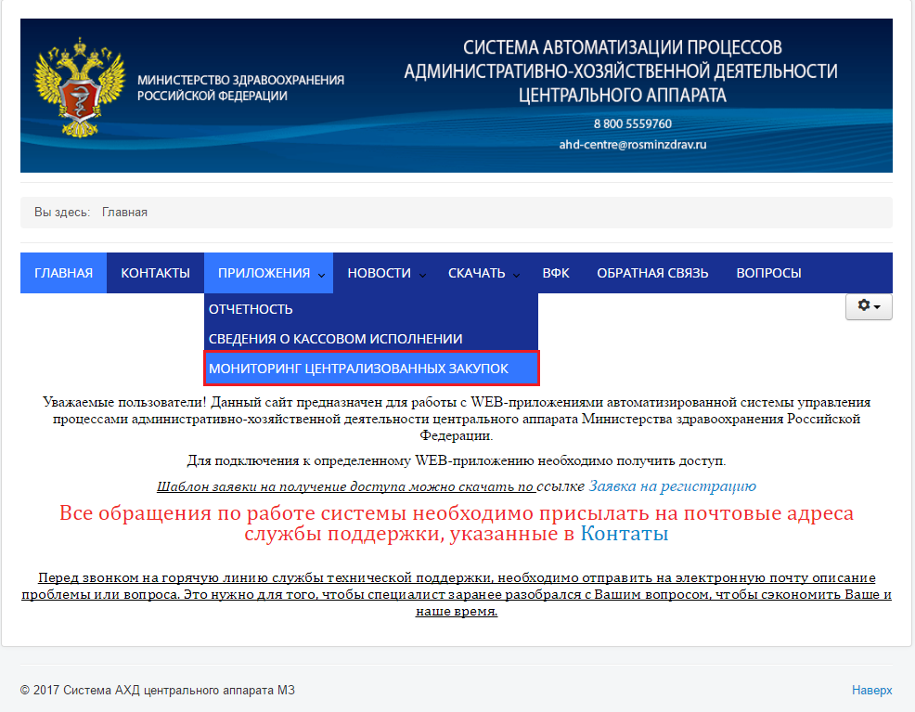

В открывшемся окне заполнить логин и пароль, ранее полученный от службы тех. поддержки; выбрать приложение «Мониторинг централизованных закупок». Остальные поля будут заполнены автоматически.

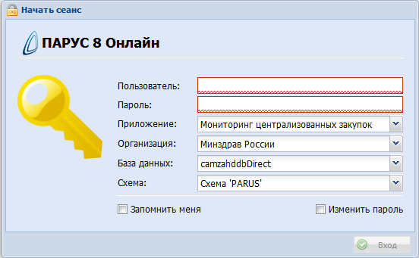

Примечание!В случае возникновения каких-либо проблем или вопрос по работе в системе, незамедлительно обращайтесь в службу технической поддержки по телефону 8 (800)-555-97-60, либо составляйте обращение по адресу электронной почты ahd-centre@rosminzrav.ru
- Просмотр заявок на централизованные поставки
В системе все заявки разбиты по направлению мониторинга. Выбрать необходимую группу можно в меню «Централизованные закупки» (рис.1)

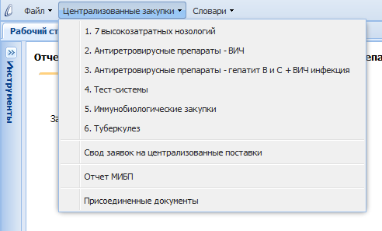
Рисунок 1.

В открывшемся разделе нужно выбрать папку с интересующим годом заявок (рис.2)

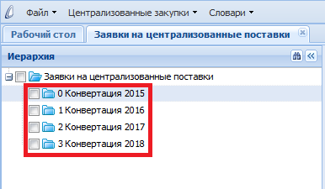
Рисунок 2.

Примечание! Если необходимо увидеть заявки по нескольким годам одновременно, нужно отметить требуемые папки каталога галочками (рис.3)

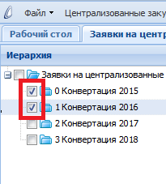
Рисунок 3.

После выбора нужного каталога, справа, в основном окне, будут отображены все имеющиеся заявки по вашей организации, относящиеся к указанному каталогу (рис.4)

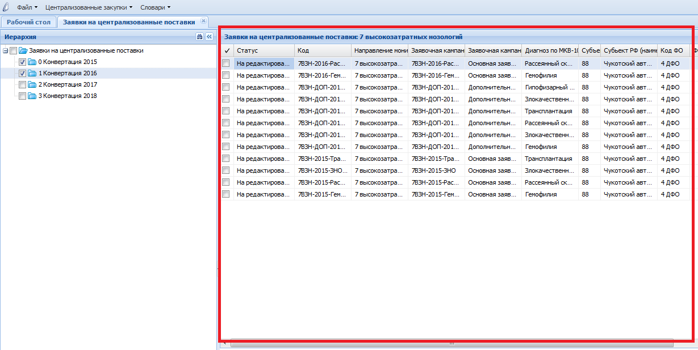
Рисунок 4.

Просмотр информации в заявках и спецификации осуществляется через пункт контекстного меню «Исправить» (рис.5)
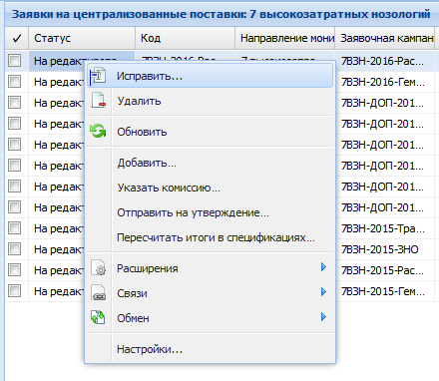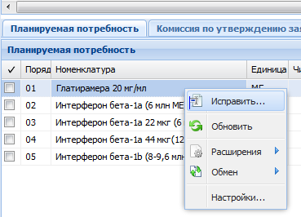
Рисунок 5.

